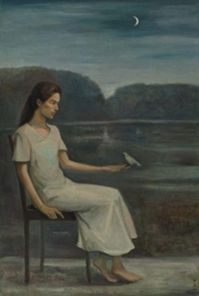2.《湖邊月色》

陳景容(1981)

油彩、畫布

原作尺寸：高194\*寬130公分

展示地點：103展覽室

畫作口述影像

陳景容1981年創作的油畫《湖邊月色》，是一幅尺寸很大的人物畫。高194公分，寬130公分，比一個成人還高。

直式的畫面裡，背景是夜晚空曠幽靜的湖邊，遠方濃密的樹林在湖面映出倒影，灰藍色調的天邊掛著一彎弦月。畫面焦點是左邊一位坐在椅子上的長髮女子。女子的身材清瘦，有挺直的鼻樑和深邃的眼睛，快要蓋過腳踝的白色長衫下面露出一雙赤腳。她微微抬起左手，與指尖上停著的白色小鳥對望。

陳景容用素描表現明暗的手法，仔細刻畫女子和小鳥身形的立體感，所以女子的鼻樑挺直、五官立體，泛著灰綠色光澤的白色長衫有皺摺的明暗質感。背景的湖面和樹林卻是一片暗沈迷濛的灰綠及灰藍，像是罩上一層灰濛濛的霧氣，看起來深沈、神秘、不真實。

繪畫表現有一種超現實主義的類型，畫家把寫實的形象畫在夢境一樣的奇幻場景，來表現內心世界的意識。陳景容的繪畫筆觸細膩，但多半是暗沈的灰藍或灰綠，沒有鮮艷的色彩，給人一種神秘夢境的氛圍，是臺灣超現實主義風格的畫家。他也跨足壁畫、馬賽克鑲嵌畫、版畫等多元媒材的創作。